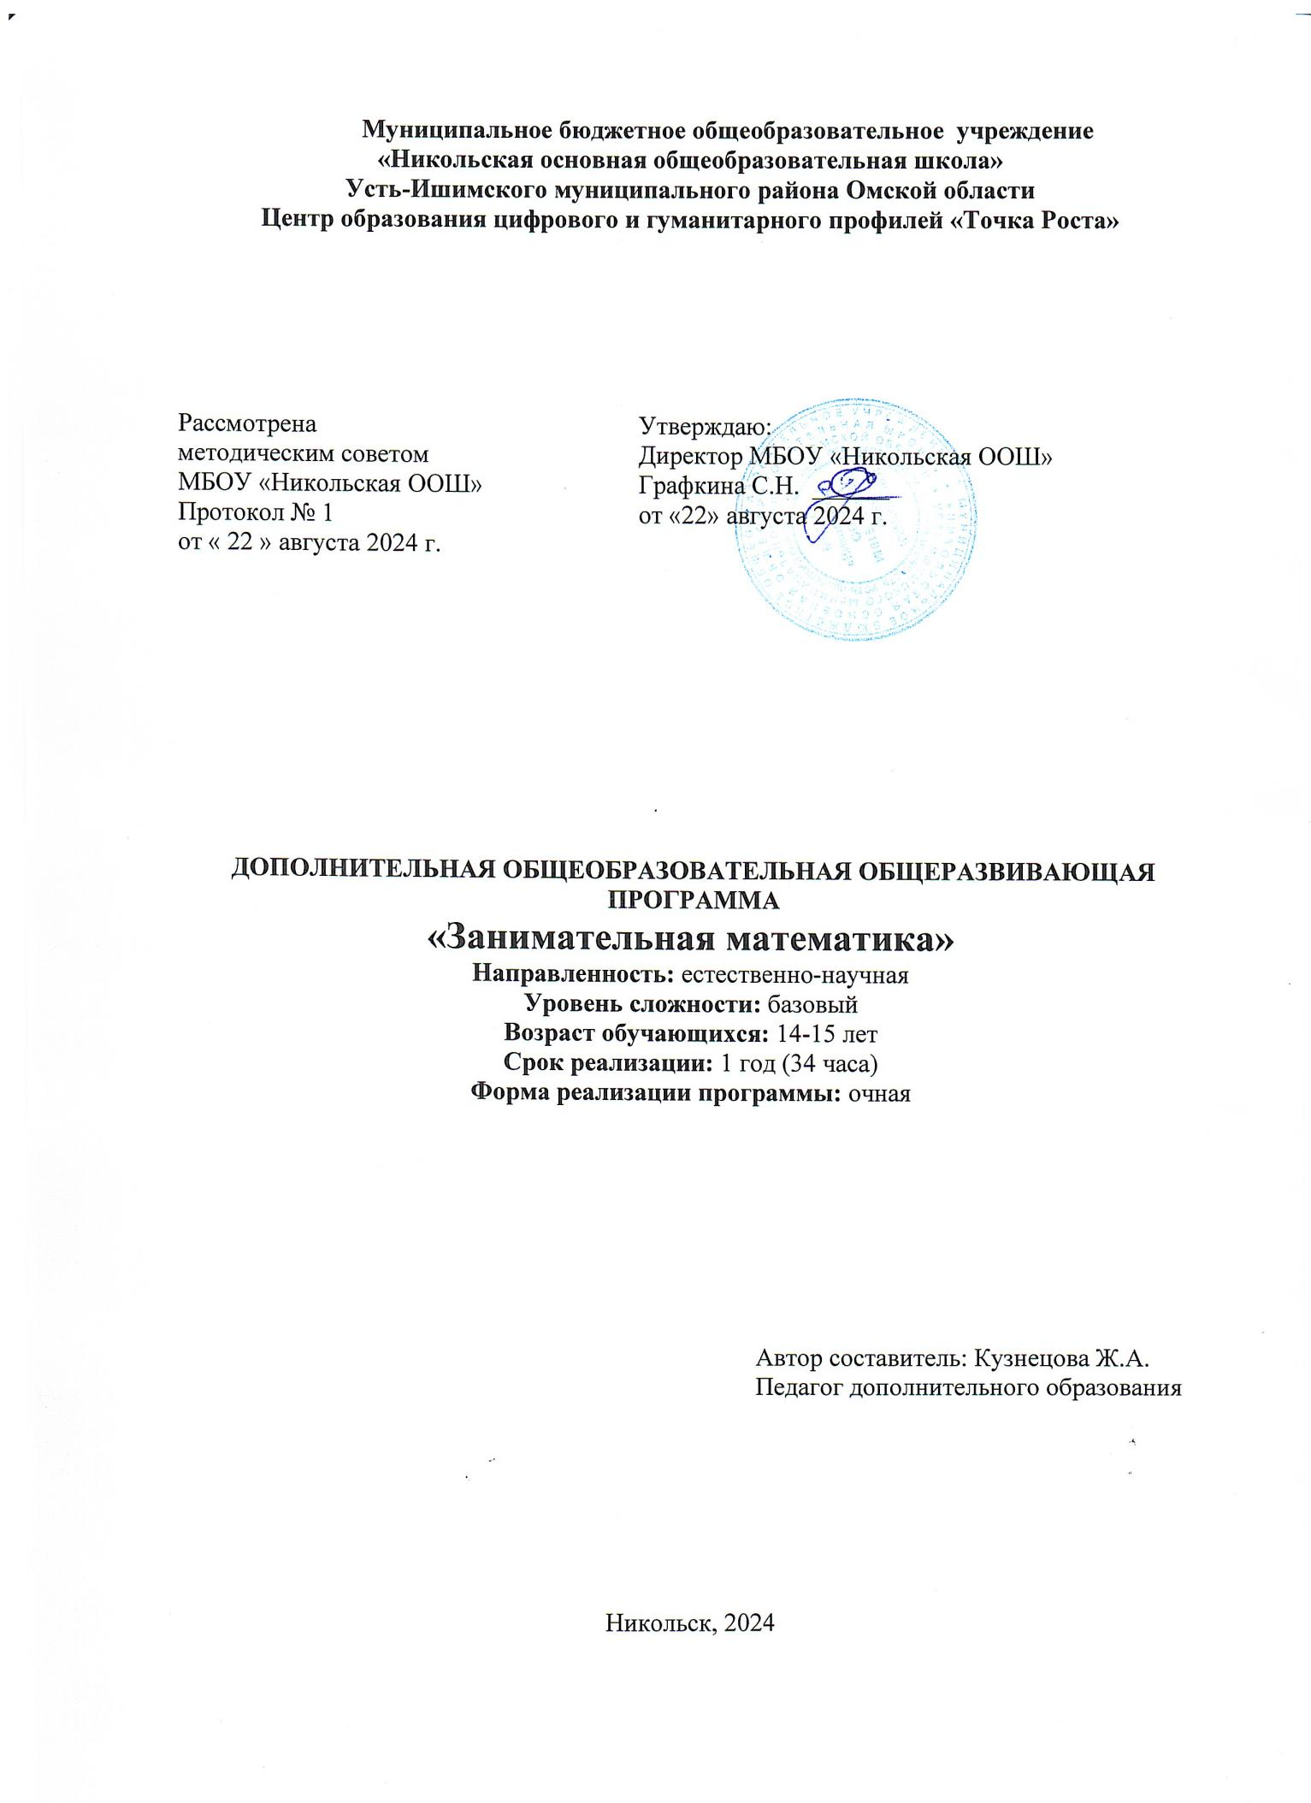

**ПОЯСНИТЕЛЬНАЯ ЗАПИСКА**

Рабочая программа кружка составлена в соответствии с федеральным компонентом Государственного образовательного стандарта основного общего образования по предмету.

Рабочая программа составлена на основе Программы для общеобразовательных учреждений (сост. Т.А.Бурмистрова), конкретизирует содержание предметных тем образовательного стандарта и дает примерное распределение учебных часов по темам курса.

Кружок предназначен для учащихся 9 классов. На занятия выделяется 1 час в неделю (34 ч в год), в соответствии с чем и составлена данная программа.

Она предусматривает изучение отдельных вопросов, непосредственно примыкающих к основному курсу и углубляющих его через включение более сложных задач, исторических сведений, материала занимательного характера при минимальном расширении теоретического материала. Программа предусматривает доступность излагаемого материала для учащихся и планомерное развитие их интереса к предмету.

Изучение программного материала основано на использовании укрупнения дидактических единиц, что позволяет учащимся за короткий срок повторить и закрепить программу основной школы по математике. Сложность задач нарастает постепенно. Перед рассмотрением задач повышенной трудности рассматривается решение более простых, входящих как составная часть в решение сложных.

**Цели кружка**

Основная задача обучения математике в основной школе – обеспечить прочное и сознательное овладение обучающимися системой математических знаний, умений и навыков, необходимых в повседневной жизни и трудовой деятельности каждому члену современного общества.

Однако часть школьников по различным причинам не может усваивать ряд разделов математики, что влечет за собой неудовлетворительные знания при изучении предметов естественного цикла.

Для закрепления у обучающихся знаний, умений и навыков, полученных в курсе математики основной школы, был организован данный кружок. Для учащихся, которые пока не проявляют заметной склонности к математике, эти занятия могут стать толчком в развитии интереса к предмету и вызвать желание узнать больше.

***Основные цели кружка:***

* привитие интереса учащимся к математике;
* углубление и расширение знаний обучающихся по математике;
* развитие математического кругозора, мышления, исследовательских умений учащихся
* воспитание у школьников настойчивости, инициативы, самостоятельности.

**Задачи кружка**

1. Научить учащихся выполнять тождественные преобразования выражений.
2. Научить учащихся основным приемам решения уравнений, неравенств и их систем.
3. Научить строить графики и читать их.
4. Научить различным приемам решения текстовых задач.
5. Помочь овладеть рядом технических и интеллектуальных умений на уровне свободного их использования.
6. Подготовить учащихся к ГИА по математике в 8-9 классах.
7. Подготовить обучающихся к изучению математики в старшей школе или к поступлению в средние учебные заведения.

**Результаты обучения**

Результаты обучения представлены в Требованиях к уровню подготовки, задающих систему итоговых результатов обучения, которые должны быть достигнуты всеми учащимися, оканчивающими основную школу, и достижение которых является обязательным условием положительной аттестации ученика за курс основной школы.

**СОДЕРЖАНИЕ ПРОГРАММЫ**

1. **Числа и выражения. Преобразование выражений. (5 ч)**
2. Делимость натуральных чисел. Приближенные значения. Степень с целым показателем. Квадратный корень. Корень третьей степени.

Числовые выражения и выражения с переменными. Преобразование алгебраических выражений с помощью формул сокращенного умножения. Исторический очерк.

Дробно-рациональные выражения. Тождественные преобразования дробно-рациональных выражений.

Иррациональные числа. Действия с иррациональными числами. Миф об иррациональных числах. Два замечательных иррациональных числа.

1. **Уравнения. Системы уравнений. (4 ч)**

Развитие понятия уравнения. Исторический очерк.

Равносильность уравнений, их систем. Следствие из уравнения и системы уравнений.

Основные методы решения рациональных уравнений: разложение на множители, введение новой переменной.

Квадратные уравнения. Исторический очерк. Теорема Виета. Решение квадратных уравнений.

Квадратный трехчлен. Нахождение корней квадратного трехчлена. Разложение квадратного трехчлена на множители.

Основные приемы решения систем уравнений

1. **Неравенства. Системы неравенств. (3 ч)**

Развитие понятия неравенства. Исторический очерк.

Равносильность неравенств, их систем. Свойства неравенств.

Решение неравенств. Метод интервалов – универсальный метод решения неравенств.

Метод оценки при решении неравенств.

Системы неравенств, основные методы их решения.

1. **Прямоугольная система координат на плоскости. (2 ч)**

Уравнения прямой, параболы и гиперболы. Уравнение окружности. Исторический очерк.

1. **Функции и их графики. (5 ч)**

Развитие понятия функции. Исторический очерк.

Числовые функции, их графики. Функции в природе и технике.

Свойства графиков, чтение графиков.

Элементарные приемы построения и преобразования графиков функций.

Графическое решение уравнений и их систем.

Графическое решение неравенств и их систем.

Построение графиков «кусочных» функций.

1. **Арифметическая и геометрическая прогрессии. (2 ч)**

Формула n-ого члена. Рекуррентная формула. Характеристическое свойство. Сумма n-первых членов. Комбинированные задачи.

1. **Текстовые задачи. (8 ч)**

Основные типы текстовых задач. Алгоритм моделирования практических ситуаций и исследования построенных моделей с использованием аппарата алгебры.

Задачи на равномерное движение.

Задачи на движение по реке.

Задачи на работу.

Задачи на проценты.

Задачи на пропорциональные отношения.

Арифметические текстовые задачи.

Задачи с геометрическими фигурами.

Логические задачи. Занимательные задачи.

Нестандартные методы решения задач (графические методы, перебор вариантов).

1. **Уравнения и неравенства с модулем. (1 ч)**

Определение модуля, свойства модуля, геометрический смысл модуля. Решение уравнений и неравенств с модулем различного типа.

1. **Уравнения и неравенства с параметром. (2ч)**

Линейные уравнения и неравенства. Квадратные уравнения и неравенства. Применение теоремы Виета. Расположение квадратного уравнения относительно заданных точек. Уравнения с модулем.

1. **Итоговое занятие . (1 ч)**

**ТЕМАТИЧЕСКИЙ ПЛАН**

|  |  |  |
| --- | --- | --- |
| **№** | **Тема** | **Количество часов** |
| 1 | Числа и выражения. Преобразование выражений. | 5 ч |
| 2 | Уравнения. Системы уравнений. | 4 ч |
| 3 | Неравенства. Системы неравенств. | 3 ч |
| 4 | Прямоугольная система координат на плоскости. | 2 ч |
| 5 | Функции и их графики. | 5 ч |
| 6 | Арифметическая и геометрическая прогрессии. | 2 ч |
| 7 | Текстовые задачи. | 8 ч |
| 8 | Уравнения и неравенства с модулем. | 1 ч |
| 9 | Уравнения и неравенства с параметром. | 2ч |
| 10 | Итоговое занятие. | 2 ч |
| **ИТОГО** | | 34 часа |

**УЧЕБНО-ТЕМАТИЧЕСКИЙ ПЛАН**

|  |  |  |
| --- | --- | --- |
| **Тема** | **Занятие в теме** | **Основное содержание** |
| 1. **Числа и выражения. Преобразование выражений. (5 ч)** | **№ 1**  Делимость натуральных чисел. Приближенные значения. | Ввести понятия простого и составного числа. Свойства делимости. Признаки делимости на 2, 3, 5, 9,10. Определения НОД и НОК чисел.  Правила округления чисел. Абсолютная и относительная погрешности. |
| **№ 2**  Степень с целым показателем. Квадратный корень. Корень третьей степени. | Ввести понятие степени с целым показателем. Применение свойств арифметического квадратного корня и корня третьей степени. Оценка квадратных корней рациональными числами. |
| **№ 3**  Числовые выражения и выражения с переменными. Преобразование алгебраических выражений с помощью формул сокращенного умножения. Исторический очерк. | Познакомить с числовыми выражениями, выражениями с переменными, историческим очерком. Научить выполнять преобразования алгебраических выражений с помощью формул сокращенного умножения. |
| **№ 4**  Дробно-рациональные выражения. Тождественные преобразования дробно-рациональных выражений. | Познакомить с различными видами дробно-рациональных выражений. Научить выполнять тождественные преобразования дробно-рациональных выражений. |
| **№ 5** Иррациональные числа. Действия с иррациональными числами. Миф об иррациональных числах. Два замечательных иррациональных числа. | Познакомить с понятием иррационального числа, мифом об иррациональных числах, двумя замечательными иррациональными числами. Научить выполнять действия с иррациональными числами. |
| 1. **Уравнения. Системы уравнений. (4 ч)** | **№ 6**  Развитие понятия уравнения. Исторический очерк. Равносильность уравнений, их систем. Следствие из уравнения и системы уравнений. | Познакомить с развитием понятия уравнения, историческим очерком. Дать понятие равносильности уравнений, их систем, следствия из уравнения и системы уравнений. |
| **№ 7**  Основные методы решения рациональных уравнений: разложение на множители, введение новой переменной. | Познакомить с основными методами решения рациональных уравнений: разложение на множители, введение новой переменной. Формировать навык использования данных методов для решения уравнений. |
| **№ 8**  Квадратные уравнения. Исторический очерк. Теорема Виета. Решение квадратных уравнений.  Квадратный трехчлен. Нахождение корней квадратного трехчлена. Разложение квадратного трехчлена на множители. | Дать понятие квадратного уравнения. Познакомить с историческим очерком. Формировать умение применять теорему Виета для решения квадратных уравнений.  Дать определение квадратного трехчлена. Формировать умения находить корни квадратного трехчлена, выполнять разложение квадратного трехчлена на множители. |
| **№ 9**  Основные приемы решения систем уравнений. | Познакомить с основными приемами решения систем уравнений. Формировать навыки использования основных приемов решения систем уравнений. |
| 1. **Неравенства и системы неравенств (3 ч)** | **№ 10**  Развитие понятия неравенства. Исторический очерк.  Равносильность неравенств, их систем. Свойства неравенств. Решение неравенств. Метод интервалов – универсальный метод решения неравенств. | Познакомить с развитием понятия неравенства, историческим очерком.  Ввести понятие равносильности неравенств, их систем. Формировать навыки применения свойств неравенств. Познакомить с основными приемами решения неравенств, в частности, с методом интервалов – универсальным методом решения неравенств. Формировать навыки решения неравенств методом интервалов. |
| **№ 11**  Метод оценки при решении неравенств. | Познакомить с метод оценки при решении неравенств.  Формировать навыки решения неравенств методом оценки. |
| **№ 12**  Системы неравенств, основные методы их решения. | Познакомить с основными приемами решения систем неравенств. Формировать навыки использования основных приемов решения систем неравенств. |
| 1. **Прямоугольная система координат на плоскости. (2 ч)** | **№ 13**  Уравнения прямой, параболы и гиперболы | Установка соответствия между графиком функции и ее аналитическим заданием. Геометрический смысл коэффициентов для уравнений прямой и параболы. Нахождение координат вершины параболы, точек пересечения параболы с осями. Принадлежность некоторой точки прямой или параболе. |
| **№ 14**  Уравнение окружности | Установка соответствия между графиком функции и ее аналитическим заданием. Уравнение окружности с центром в начале координат, с центром в точке А(а;в). Принадлежность некоторой точки окружности. |
| 1. **Функции и их графики**   **(5 ч)** | **№ 15**  Развитие понятия функции. Исторический очерк. Числовые функции, их графики. Функции в природе и технике. | Познакомить с развитие понятия функции, историческим очерком. Ввести понятие числовых функций, их графиков. Показать применение функции в природе и технике. |
| **№ 16**  Свойства графиков, чтение графиков. | Сформулировать основные свойства графиков. Формировать навыки чтения графиков. |
| **№ 17**  Элементарные приемы построения и преобразования графиков функций. | Познакомить с элементарными приемами построения и преобразования графиков функций. Формировать умения строить и выполнять преобразования графиков. |
| **№ 18**  Графическое решение уравнений и их систем.  Графическое решение неравенств и их систем. | Познакомить с графическим решением уравнений и их систем. Формировать навыки графического решения уравнений и их систем.  Познакомить с графическим решением неравенств и их систем. Формировать навыки графического решения неравенств и их систем. |
| **№ 19**  Построение графиков «кусочных» функций. | Познакомить с алгоритмом построения графиков «кусочных» функций. Формировать навыки алгоритмом построения графиков «кусочных» функций. |
| 1. **Арифметическая и геометрическая прогрессия (2ч)** | **№ 20**  Арифметическая прогрессия | Определения арифметической прогрессии. Рекуррентная формула, формула п-ого члена. Характеристическое свойство. Нахождение суммы п-первых членов. |
| **№ 21**  Геометрическая прогрессия | Определения геометрической прогрессии. Рекуррентная формула, формула п-ого члена. Характеристическое свойство. Нахождение суммы п-первых членов. |
| 1. **Текстовые задачи**   **(8 ч)** | **№ 22**  Основные типы текстовых задач. Алгоритм моделирования практических ситуаций и исследования построенных моделей с использованием аппарата алгебры. | Познакомить с основными типами текстовых задач. Формировать навыки применения алгоритма моделирования практических ситуаций и исследования построенных моделей с использованием аппарата алгебры. |
| **№ 23**  Задачи на равномерное движение.  Задачи на движение по реке. | Формировать навыки решения задач на равномерное движение.  Формировать навыки решения задач на движение по реке. |
| **№ 24**  Задачи на работу. | Формировать навыки решения задач на работу. |
| **№ 25**  Задачи на проценты. | Формировать навыки решения задач на проценты. |
| **№ 26**  Задачи на пропорциональные отношения. | Формировать навыки решения задач на пропорциональные отношения. |
| **№ 27**  Задачи геометрического содержания. | Задачи с геометрическими фигурами. |
| **№ 28**  Логические задачи. Занимательные задачи. | Логические задачи. Занимательные задачи. |
|  | **№ 29**  Нестандартные методы решения задач (графические методы, перебор вариантов). | Познакомить с нестандартными методами решения задач (графические методы, перебор вариантов). |
| 1. **Уравнения и неравенства с модулем. (1 ч.)** | **№ 30**  Решение уравнений с модулем. Решение неравенств с модулем. | Определение модуля, свойство модуля, геометрический смысл модуля. Познакомить учащихся с методами решения уравнений и неравенств с модулями. |
| 1. **Уравнения и неравенства с параметром (2 ч)** | **№31**  Решение линейных и квадратных уравнений и неравенств с параметрами. | Познакомить учащихся с методами решения уравнений и неравенств с параметрами. |
| **№ 32**  Уравнения с модулем. | Решение уравнений с модулем. |
| 1. **Итоговая работа.**   **(2 ч)** | **№ 33, 34**  Итоговая тестовая работа | Решение итоговой тестовой работы |
| **ИТОГО** | **34 часа** |  |

**Описание учебно-методического и материально-технического обеспечения образовательной деятельности:**

1. Галкин Е.В. Нестандартные задачи по математике. Учебное пособие для учащихся 7-11 классов. – Челябинск. Взгляд, 2005
2. Ерина Т.М. Задачи на движение. //Математика для школьников, № 3, 2005
3. Захарова А.Е. Несколько задач «про цены» // Математика в школе, №8, 2002
4. Захарова А.Е. Учимся решать задачи на смеси и сплавы. // Математика для школьников, №3, 2006
5. Кузнецова Л.В. Сборник задач для подготовки и проведения письменного экзамена по алгебре за курс основной школы: 9 кл. – М.: Дрофа ,2009
6. Семенов А.Л., Ященко И.В.Математика. Типовые экзаменационные варианты. – М.Национальное образование, 2019
7. Шевкин А.В. Сборник задач. 5-6 класс. – М.: ИЛЕКСА, 2011
8. Шевкин А.В. Сборник задач. 7-11 класс. – М.: ИЛЕКСА, 2011